Page des règles du rugby fauteuil

Listes et rapides descriptions des aides techniques
Les équipements des joueurs sont les suivants.
On peut y trouver des protections pour les mains. Il y a une seule contrainte sur ces gants. La matière du gant ne doit pas blesser l’adversaire. Ainsi, les ne doivent pas être rugueux ou dans un matériau dur.

Le fauteuil
Il y a deux types de fauteuils selon le rôle du joueur. Cependant, ils ont des caractéristiques communes.
La longueur du fauteuil mesure au maximum 46 cm, la hauteur du fauteuil mesure au maximum 43 centimètres. Un fauteuil roulant est composé de 4 roues, 2 petites à l’avant et deux principales à l’arrière. Le diamètre des roues principales est de maximum 70 centimètres, et les deux roues avant doivent être espacé au maximum de 20 centimètres.
Le fauteuil doit comporter un dispositif anti-bascule. Il est accroché à l’arrière du fauteuil. Cependant, le dispositif anti-bascul ne peut pas être à ressort.
Les fauteuils des attaquants intègrent également des ailes tandis que les fauteuils des défenseurs intègrent également un part-choc.
Les parts-chocs sont accrochés à l’avant du fauteuil, une barre relie le part-choc au châssis du fauteuil.
Les ailes du fauteuil sont situées entre l’avant du fauteuil et les roues principales.
Vous pouvez trouver différents schémas dans ce guide à la page 18 (les règles internationales du rugby fauteuil.
Vous trouverez ces différents diagrammes annotés :
- - le diagramme d’un fauteuil vu de face avec des ailes et un pare-chocs
- - le diagramme d’un fauteuil vu du côté droit avec un pare-chocs
- - le diagramme des courbes de vue dans les constructions de pare-chocs
- - le diagramme de la vue de côté d’un pare-chocs
Image 1: un fauteuil offensif
Image d’un fauteuil offensif avec des ailes de pare-chocs et avec des roues anti-bascule

Image 2 : l’avant d’un fauteuil offensif
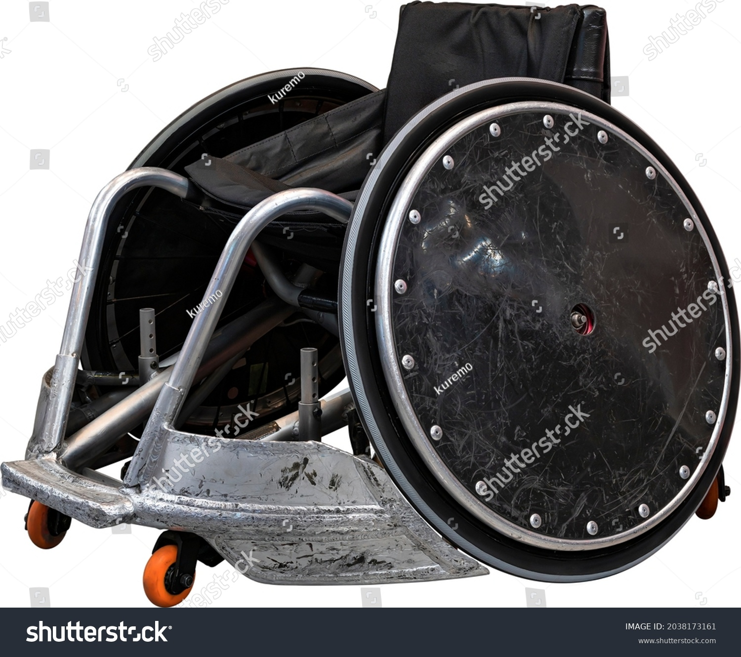Figure 1: un fauteuil offensif comportant des ailes de pare-chocs
Image de l’avant d’un fauteuil offensif avec un butoir pare-chocs
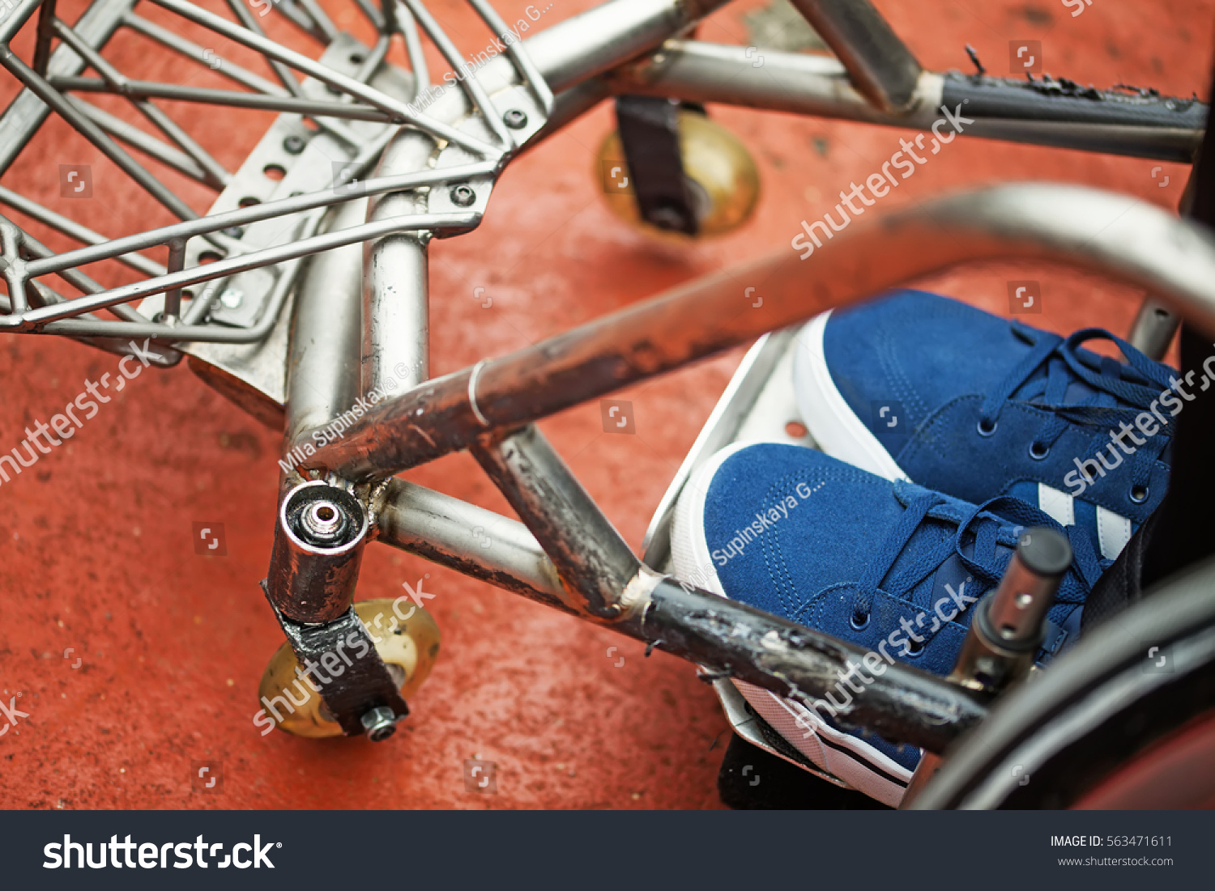Figure 2: un fauteuil defensif comportant un butoir pare-chocs
Voici un guide datant de 2022 pour accéder à des noms de fournisseurs spécialisés dans ce type de matériel.
Le lien se situe dans la section suivante.
Il faut remplir un formulaire et attendre la validation de son compte pour accéder au guide.
La fédération française handisport donne des conseils aussi pour obtenir du matériel.
Voici des conseils selon le niveau de pratique.
Pour le niveau 1, l’initiation, il est possible d’utilisé du matériel qui est loué ou prêté par différents organismes
Ces organismes peuvent être : un club, le comité régional handisport ou le comité départemental handisport.
Le niveau 2 concerne le perfectionnement. Cela permet une pratique avec un matériel individuel, qui est réglable.
L’objectif est de définir les besoins du joueur avec lui, pour l’aider à acheter son matériel.
Le niveau 3 intervient à partir de la maîtrise de ce sport. Cela permet un accompagnement pour acheter du matériel sur mesure.
Un fauteuil peut coûter jusqu’à 10.000 euros.

Références
les règles internationales du rugby fauteuil
Guide de fournisseurs spécialisés dans le matériel handisport
comment bien choisir son matériel, par la fédération française handisport

Contact
L’université Paris 8 : Lien vers le site de l'université Paris 8.
Le master MIASHS « handi », parcours technologie et handicap : Lien vers le site du master MIASHS handi.
Me joindre : mon adresse mail.

